中国重汽2026-2027年舆情实时监测软件采购项目

招标编号：（ZBGL2026090253）

有效起始日期 | 2026-10-9 | 有效截止日期 | 2026-10-14

一、项目概况
为主动适配日趋复杂的全媒体网络舆论环境，筑牢品牌声誉防线，需进行舆情监测软件的采购，用以覆盖新闻网站、微信公众号、网络论坛、资讯客户端、短视频、直播等主流网络信源，实现7×24小时不间断实时监测等，全面保障负面风险早发现、早预警、早处置。
二、项目基本情况
1.项目名称：中国重汽2026-2027年舆情实时监测软件采购项目
2.项目类别：服务 / 品牌宣传
3.采购方式：公开招标
三、供应商资格条件
- 投标人应遵守《中华人民共和国招投标法》及有关的法律和法规。具备独立法人资格，具有独立承担民事责任能力、良好的财务状况、一定的垫资能力，经营稳定，资质符合项目要求，具有全面履约能力。
- 投标人的注册资金不低于300万人民币，营业执照在有效期内并且经营范围满足招标人需求。
- 投标人在国家企业信用信息公示系统中有不良记录、近三年的公司财务报表异常、存在严重违规或被列入招标人“黑名单”的，招标人有权取消其投标资格。
- 投标方的直接或间接股东、法定代表人、董事、监事、高管非中国重汽集团内员工及其亲属。
- 招标方无招标违规、谎报年度报告信息、提供虚假资质资料等行为或其他行政处罚记录。
- 投标方之间必须具有充分的竞争关系。
- 资格审查方式：资格预审，合格制。投标人应编制资格预审文件，否则视为放弃投标，内容包括：
7.1 投标人基本情况表，附带投标人营业执照副本及复印件（加盖单位公章）。
7.2 法定代表人身份证复印件，若法定代表人不能出席，需有法定代表人授权委托书（格式见附件1）及被委托人身份证（加盖公章）。有特殊情况请额外说明，经甲方审核后方可正常投标。
7.3 财务状况报告，依法缴纳税收相关材料复印件盖公章（财务状况报告：近三年审计报告，包括但不限于报告页、经审计的资产负债表、利润表、现金流量表及报表附注；或提供投标文件开启时间前6个月以内银行出具的资信证明（提供复印件加盖公章）；如公司规模小，无审计报告，可提供近三年财务报表，包括但不限于资产负债表、利润表、现金流量表；税收材料：税收完税凭证或税务部门出具的纳税证明）。有特殊情况请额外说明，经甲方审核后方可正常投标。
7.4 无重大违法记录的书面声明原件（加盖公章）。
7.5信用承诺书（加盖公章）。
7.6 企业对外担保说明(写明贵单位对外有无对外担保和质押业务，需加盖公章)。
7.7 类似项目的合同原件扫描件。
7.8 具备商用车行业舆情监测服务经验（提供相关证明）
四、采购文件领取
1.采购文件领取方式：中国重汽e采通，在e采通应标通过后可查看招标文件。
2.采购文件领取（应标）截止时间：2026年10月14日12:00时
3.采购文件领取地点：中国重汽e采通。
应标报名时，请在重汽e采通补充近三年财务数据；重汽e采通-供应商中心-供应商财务数据变更管理。未更新的应标报名会被驳回，请及时查看。
报名时提供的资料不合格的会在系统被驳回，请及时查阅审核状态并及时补齐资料，不能按时补充资料的视为自动放弃本次投标。
请投标人自行确认中国重汽e采通系统中供应商信息完整、准确，因供应商信息不全或错误导致的报名不成功，由投标人自行承担。
五、响应文件（投标文件）提交
1.递交方式：纸质版线下开标时提交，电子版需在递交截止时间前上传至中国重汽e采通系统。
2.递交截止时间：2026年10月20日9:00时
3.递交地点：山东省济南市历城区华奥路777号重汽科技大厦
六、开标时间和地点
1.开标时间：2026年10月20日9时（时间暂定，若有变化另行通知）
2.开标地点：线上会议
七、发布公告的媒介
阳光采购服务平台（www.ygcgfw.com）中国重汽集团官网（www.cnhtc.com.cn）
八、联系方式
1.采购人信息：
名称：中国重汽集团济南动力有限公司
地址：山东省济南市历城区华奥路777号
联系人：鲍老师
联系电话：17860601680
1.供应商需在阳光采购服务平台进行注册，注册后搜索该项目。
2.供应商需在重汽官网搜索本项目招标公告，根据要求准备报名资料。

附件1：

授权书
中国重汽集团济南动力有限公司：
本人 （姓名）系 （对方单位名称）的法定代表人，现委托 （姓名）为我方代理人。代理人根据授权，以我方名义签署 合同、处理招标等相关事宜，其一切法律后果均由我方承担。
委托期限：
代理人无转委托权。
附：法定代表人及代理人身份证明

授权单位：
法定代表人：
年 月 日

附件2：

企业情况、从业经历一览表

企业情况
公司名称 |  | 成立时间 |  | 注册资本 | 万元
公司在册  员工人数 | 人 |  | 团队配备  员工人数 |  | 人
公司现有主要业务
企业简介
投标人名称（盖章）： 法定代表人或授权代表签字：
注：
1.投标人为满足本招标项目之需，需实际配置的、包含但不限于上述设备、人员及其他条目；
2.投标人可在上表内容基础上，酌情自行增加相关条目，以便更好的满足项目开展之需要。

SRM非生产供应商注册操作手册

e采通账号注册
投标人必须在报名时完成账号注册，注册成功后会收到短信通知，用收到的供应商账号和密码登录，请牢记。已注册过账号密码丢失的，用注册时的手机号登录，点击忘记密码，自行重新设置。已注册过账号登录时提示账号已注销的请联系招标人协调解决。
投标单位名称带有括号的，应确保括号的样式（区分英文或汉字输入法）与银行预留的、e采通注册的完全一致，不一致的请自行在e采通中修改，否则影响后续退保证金及付款。
各投标单位的重汽e采通账户注册成功后，务必自行修改默认密码并妥善管理，本单位账户不得转给其他非本单位人员操作，投标单位需对通过重汽e采通进行的一切操作（包括但不限于递交资料、投标报价等）负责，所有操作均视为有效，产生的一切结果均由各投标单位自行承担。

供应商注册
浏览器中输入地址;
https://ecaitong.sinotruk.com:8012/#/login
- 点击立即注册
新用户注册前请务必仔细阅读系统中的供应商用户手册，根据手册提示进行操作，见下图所示
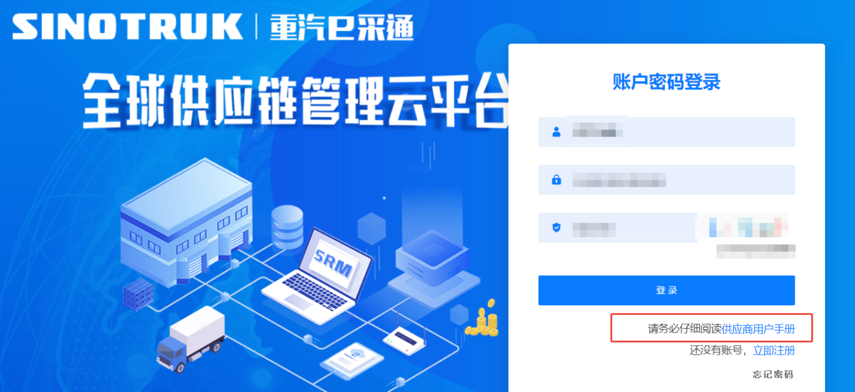
2. 填写手机号码（没有注册过的）

3. 注册成功登录这个手机号码的账号进入系统，点击供应商注册

4. 点击新增

5 按要求填写所有信息，注意非生产类要填写合作单位，最后提交审批


登录界面
1）功能简介
此页面用于进行账号登录，找回密码。
- 界面如下
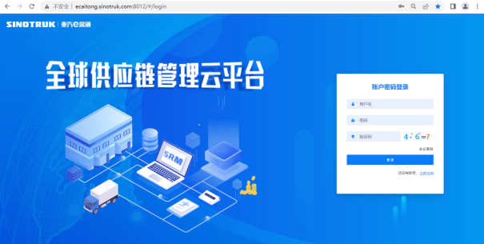
3）页面规则
重置密码：对于新注册的供应商，审批流程结束之后e采通系统会发送短信到注册的收据号上，会告知登录账号和密码，账号为供应商注册完成后发送到手机上的账号密码。登录系统之后，立即绑定手机号，后续所有的密码重置都可以在登录界面点击忘记密码按钮，验证手机号码进行重置！
如果供应商从未在系统内注册，此时认为是新供应商注册，需要点击“立即注册”按钮，用自己的手机号码登陆系统，进入系统之后点击供应商中心——》供应商注册，填写供应商注册信息，注意此时需要尽量把所有信息都维护完整，才可以提交成功，如果点击提交系统报错或者系统没反应请先仔细检查自己的填写数据是否完整正确。

供应商注册注意事项
1）功能简介
此页面用于进行供应商注册
2）界面如下
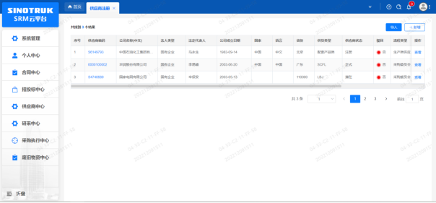
3）页面规则
点击新增按钮进入注册界面，如果点击提交，系统报错或者系统没反应请先仔细检查自己的填写数据是否完整正确。
注册信息的字段：尽量把所有信息都填写完整，
- 统一社会信用代码字段，是供应商的唯一标识字段，没有校验规则，如果系统报统一社会信用代码重复则说明此供应商已经在e采通内存在，请咨询对应的采购工程师账号密码。
- 采购形式编号和投标项目名称、近三年财务指标情况，对于非生产类供应商都是必填项。
- 营业执照有效结束日期目前限制在当前日期及之前，应该限制在当前日期之后，最大允许“9999-12-31”，即代表永久有效。
- 提交成功之后进入审批流，每个节点都会由1个或多个负责人审批，提交之后需要随时关注审批进度，被驳回的需要修改后重新提交信息。审批流程全部走完结束之后，且有短信通知供应商才算注册成功。
- 点击“查看”按钮可以进行查看注册信息，供应商提交注册之后想查看审批进度，可以点击此按钮。
各投标单位的重汽e采通账户注册成功后，务必自行修改默认密码并妥善管理，本单位账户不得转给其他非本单位人员操作，投标单位需对通过重汽e采通进行的一切操作（包括但不限于递交资料、投标报价等）负责，所有操作均视为有效，产生的一切结果均由各投标单位自行承担。

供应商应标
路径：招投标中心-非生产类招投标-供应商应标
e采通发布招标文件后，根据项目编号搜索本项目并点击应标，上传文件之后点击提交。
此处应标为线上资格审查环节，不是投标环节，不需要上传投标文件。投标单位应尽快应标以验证e采通账号是否可以正常使用，账号异常的请按下述提示修改账号后提交应标资料，应标审核通过后方可进入投标环节，逾期不应标的无法参与投标。
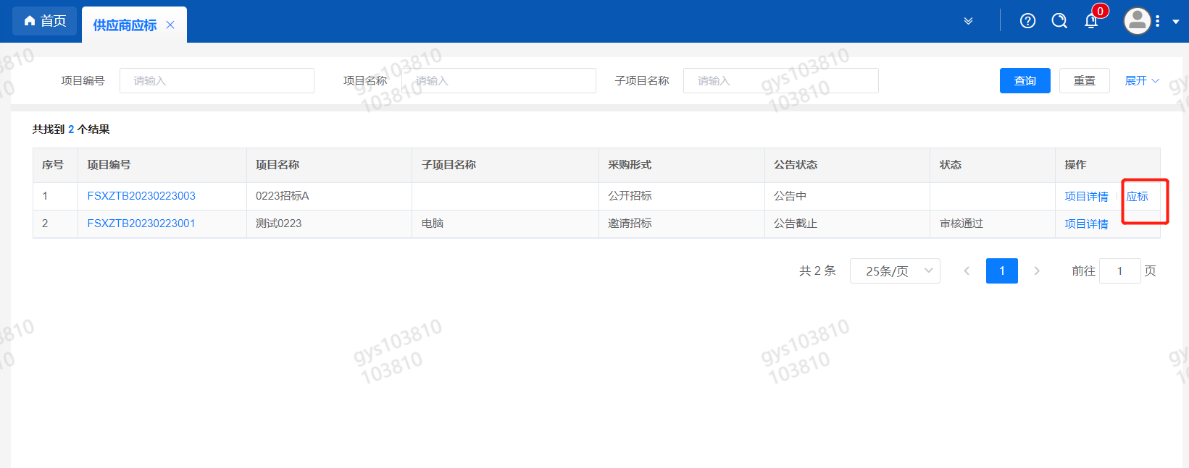
注意：
此处如果出现“请到供应商基本信息界面，编辑补充提供财务数据再参与招投标！”提示，则说明供应商基本信息缺失财务数据，重汽财务部门和采购中心要求必须提供财务数据才可以参与招标
补充信息请到供应商中心——供应商变更任务——发起变更，进入信息填写界面，有①基本信息变更②供货类别变更③供货类别变更，选择《是否提供？一般是提供》，此处如果选择“否”系统则允许不提供财务数据的情况下参与应标，但是必须要先和采购中心联系，且此时提交的流程财务数据是不显示的且为空的，慎重。
按要求填写财务数据，财务数据除长期借款、短期借款、对外担保金额可以为0其他数据不允许为空，全部信息补充完整（上面其他的名称、地址、等等其他数据不变更不需要填写）之后选择采购工程师提交，经过审批后后才可以参与招标。
但是注意，如果您无法选择采购工程师，采购工程师可选为空，则说明您家缺失供货类别信息，请退出界面后重新发起优先走供货类别变更增加供货类别！！！审批通过之后再走基本信息变更补充财务数据。截图路径如下
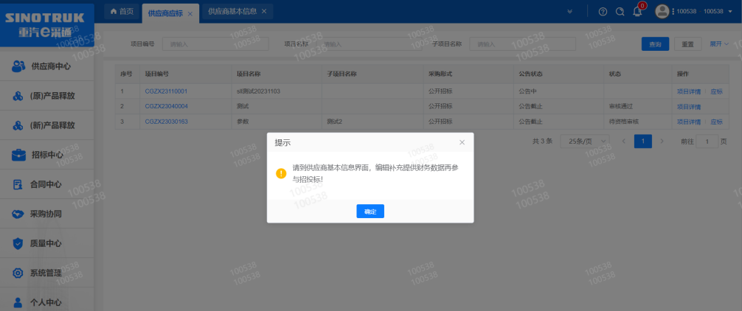
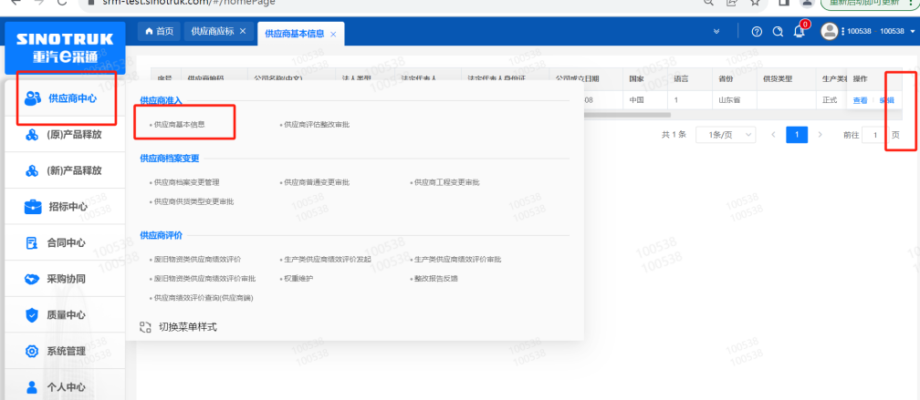

SRM系统供应商用户手册
系统网址：https://ecaitong.sinotruk.com:8012/
用 户 名：gys+供应商代码
初始密码：scm@2022或手机短信接收到的密码
1.供应商应标
路径：招投标中心-非生产类招投标-供应商应标
点击应标，上传文件之后点击提交。


2.供应商投标
路径：招投标中心-非生产类招投标-供应商投标

点击投标按钮，进入详情页，输入投标报价并上传相应的附件。
请注意，投标报价单位为万元含税


3.供应商技术标澄清函
路径：招投标中心-非生产类招投标-供应商技术标澄清函
点击编辑按钮进入系统，上传技术标澄清函。
开标之后所有投标的供应商都可编辑提交，技术标入围之后 都不可编辑
4.供应商报价
路径：招投标中心-非生产类招投标-供应商报价
点击报价按钮进入报价详情界面，请在此轮报价起止时间内报价，否则无法报价。
请注意，报价单位为万元含税
5.供应商澄清报价
路径：招投标中心-非生产类招投标-供应商澄清报价
招标发起人接收建议价的同时会给供应商发送澄清报价，供应商在此界面进行澄清报价，点击编辑按钮进入澄清报价详细界面，输入价格并上传澄清函，之后点击提交。

6.供应商查看中标通知
路径：招投标中心-非生产类招投标-中标项目
点击查看进入查看中标项目详情
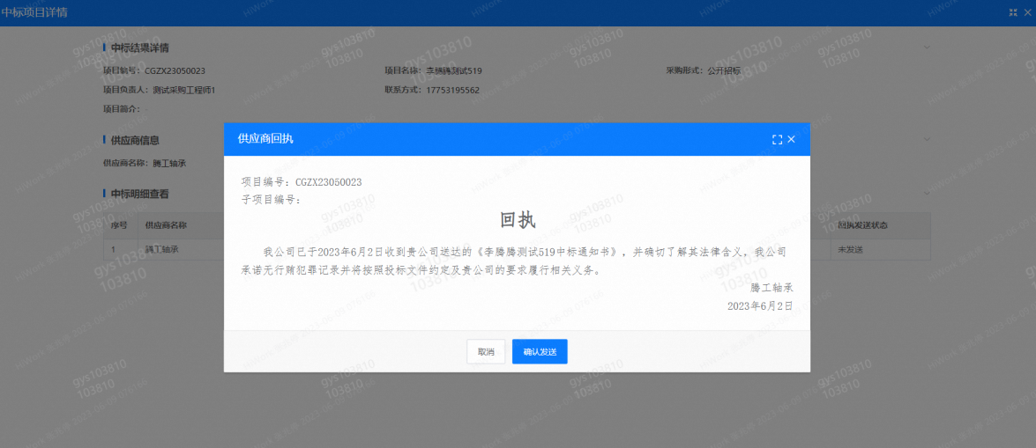
点击查看按钮查看中标通知，点击发送按钮给项目负责人发送回执，发送回执之后回执发送状态变为已发送。
7、评标纪律
路径：招投标中心-非生产类招投标-供应商投标
供应商投标时会弹窗展示评标纪律，要求供应商勾选我已阅知并保证遵守评标记录之后点击确定按钮进入投标界面。
